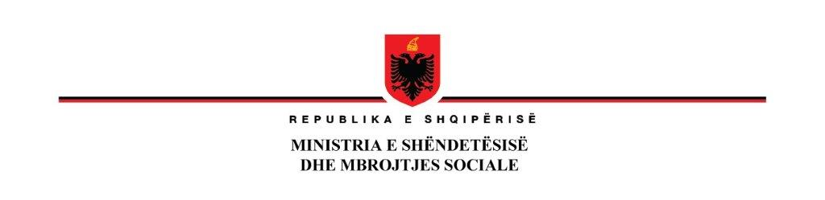

_____________________________________________________________________
NJËSIA E MENAXHIMIT TË PROGRAMIT TË FONDIT GLOBAL

N J O F T I M
Objekti i Prokurimit: “Blerje Kite-reagent: Teste për matjen e ngarkesës virale të infeksionit HIV, për pajisjen mjekësore që kryen këtë test në Laboratorin e Virologjisë pranë Qendrës Spitalore Universitare “Nënë Tereza” Tiranë”

Autoriteti Kontraktor: Njësia e Menaxhimit të Programit të Fondit Global (NJMP)
Metoda e prokurimit: Procedurë e Hapur
Objekti:
“Blerje Kite-reagent: Teste për matjen e ngarkesës virale të infeksionit HIV, për pajisjen mjekësore që kryen këtë test në Laboratorin e Virologjisë pranë Qendrës Spitalore Universitare “Nënë Tereza” Tiranë”.

Fondi limit: 6,535,988 lekë pa TVSH

Burimi i financimit: Fondi Global për luftën kundër HIV/AIDS, Tuberkulozit dhe Malarjes

Afati për realizimin e lëvrimit të mallit:
Lëvrimi i sasisë së mallit do të realizohet sipas kërkesave të Autoritetit Kontraktor.

Hapja e ofertave, do bëhet më datë 21.12.2020, ora 12:00

Vendi: Pranë zyrave të Njësisë së Menaxhimit të Programit të Fondit Global (NJMP), me Adresë: Rruga “Naim Frashëri” Nr.57, Tiranë.

Afati i fundit për pranimin e dokumentave është data 21.12.2020, ora 12:00.

Tërheqja e Dokumentave të tenderit bëhet pranë zyrave të NJMP të Fondit Global me
Adresë: Rruga “Naim Frashëri” Nr.57, Tiranë.

Për cdo informacion mund të na kontaktoni në adresën tonë elektronike, E-mail: globalfund.albania@gmail.com

